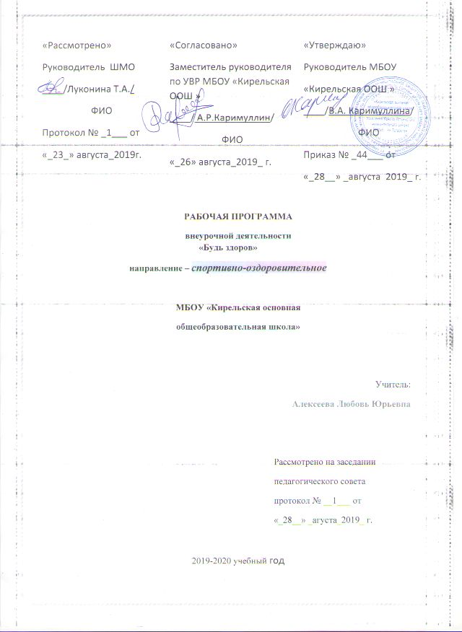Планируемые результаты освоения учащимися внеурочной деятельности «Будь здоров».

Личностные универсальные учебные действия
Ученик научится :
Определять и высказывать под руководством учителя самые простые и общие для всех людей правила поведения при сотрудничестве (этические нормы);
Ученик получит возможность научиться:
- В предложенных педагогом ситуациях общения и сотрудничества, опираясь на общие для всех простые правила поведения, делать выбор, при поддержке других участников группы и педагога, как поступить.
Метапредметными результатами программы внеурочной деятельности по спортивно-оздоровительному направлению «Будь здоров» - является формирование следующих универсальных учебных действий (УУД):
- Регулятивные
Ученик научится:
- Определять и формулировать цель деятельности на занятии с помощью учителя.
- Проговаривать последовательность действий на уроке.
- Учить высказывать своё предположение (версию) на основе работы с иллюстрацией, учить работать по предложенному учителем плану.
- Средством формирования этих действий служит технология проблемного диалога на этапе изучения нового материала.
- Ученик получит возможность научиться:
- Учиться совместно с учителем и другими учениками давать эмоциональную оценку деятельности класса на уроке.
- Средством формирования этих действий служит технология оценивания образовательных достижений (учебных успехов).
- Познавательные УУД:
Ученик научится:
- Делать предварительный отбор источников информации: ориентироваться в учебной литературе (на развороте, в оглавлении, в словаре).
- Добывать новые знания: находить ответы на вопросы, используя учебник, свой жизненный опыт и информацию, полученную на уроке.
- Перерабатывать полученную информацию: делать выводы в результате совместной работы всего класса.
- Ученик получит возможность:
- Преобразовывать информацию из одной формы в другую: составлять рассказы на основе простейших моделей (предметных, рисунков, схематических рисунков, схем); находить и формулировать решение задачи с помощью простейших моделей (предметных, рисунков, схематических рисунков).
- .
- Коммуникативные УУД:
Ученик научится:
- Умение донести свою позицию до других: оформлять свою мысль в устной и письменной речи (на уровне одного предложения или небольшого текста).
- Ученик получит возможность:
- Слушать и понимать речь других.
- Средством формирования этих действий служит технология проблемного диалога (побуждающий и подводящий диалог).
- Совместно договариваться о правилах общения и поведения в школе и следовать им.
- Учиться выполнять различные роли в группе (лидера, исполнителя, критика).
- Средством формирования этих действий служит организация работы в парах и малых группах (в приложении представлены варианты проведения уроков).
Предметные результаты:
- формирование первоначальных представлений о значении спортивно-оздоровительных занятий для укрепления здоровья, для успешной учёбы и социализации в обществе.
- овладение умениями организовывать здоровьесберегающую жизнедеятельность (режим дня, утренняя зарядка, оздоровительные мероприятия, полезные привычки, подвижные игры и т.д.)

Оздоровительные результаты программы внеурочной деятельности:
- осознание обучающимися необходимости заботы о своём здоровье и выработки форм поведения, которые помогут избежать опасности для жизни и здоровья, а значит, произойдет уменьшение пропусков по причине болезни и произойдет увеличение численности обучающихся, посещающих спортивные секции и спортивно-оздоровительные мероприятия;
- социальная адаптация детей, расширение сферы общения, приобретение опыта взаимодействия с окружающим миром.
Первостепенным результатом реализации программы внеурочной деятельности будет сознательное отношение обучающихся к собственному здоровью во всем его проявлениях.

Содержание курса внеурочной деятельности
Программа внеурочной деятельности по спортивно-оздоровительному направлению « Будь здоров» состоит из 7 разделов:
- «Вот мы и в школе»: личная гигиена, значение утренней гимнастики для организма;
- «Питание и здоровье»: основы правильного питания, гигиенические навыки культуры поведения во время приема пищи, кулинарные традиции современности и прошлого;
- «Моё здоровье в моих руках»: влияние окружающей среды на здоровье человека, чередование труда и отдыха, профилактика нарушений зрения и опорно-двигательного аппарата;
- «Я в школе и дома»: социально одобряемые нормы и правила поведения обучающихся в образовательном учреждении, гигиена одежды, правила хорошего тона;
- «Чтоб забыть про докторов»: закаливание организма;
- «Я и моё ближайшее окружение»: развитие познавательных процессов, значимые взрослые, вредные привычки, настроение в школе и дома;
- «Вот и стали мы на год взрослей»: первая доврачебная помощь в летний период, опасности летнего периода.
В содержании программы перечисленные разделы возобновляются , что способствует обобщению, расширению и систематизации знаний о здоровье, закреплению социально одобряемой модели поведения обучающихся. Подобное содержание отражает взаимосвязь всех компонентов здоровья, подчеркивания взаимное влияние интеллектуальных способностей, коммуникативных умений, потребности в соблюдении личной гигиены, необходимости закаливания и правильного питания, эмоционального отношения к деятельности, умения оказывать первую доврачебную помощь на пропедевтическом уровне на общее благополучие человека и его успешность в различного рода деятельности.
Программа внеурочной деятельности по спортивно-оздоровительному направлению «Будь здоров», предполагает обучение на двух основных уровнях: первый - информативный, который заключается в изучении правил и закономерностей здорового образа жизни; второй — поведенческий, позволяющий закрепить социально одобряемые модели поведения.
Содержание программы внеурочной деятельности по спортивно-оздоровительному направлению «Будь здоров» отражает социальную, психологическую и соматическую характеристику здоровья. Реализация данной программы в рамках внеурочной деятельности соответствует предельно допустимой нагрузке обучающихся начальной школы.

Содержание курса внеурочной деятельности
1 и 3 классы
Содержание темы, количество часов | Формы организации | Виды деятельности
Вводная беседа (1 час).  Знакомство с понятием здоровья, основных составляющих здоровья. Игра «Салки-дай руку» | Беседа  игра  Групповая работа  Поиск информации  Диагностика внимания. Тренировочные упражнения | Познавательная  Игровая
Вот мы и в школе (3 часа)  Разучивание элементов утренней зарядки. Инсценирование произведения К.И. Чуковского «Мойдодыр». Правила поведения в школе. | Дискуссия  Игра  Групповая работа | Познавательная  Игровая
Питание и здоровье (5 часов)  Знакомство с значением витаминов в питании человека. Знакомство с правилами столового этикета. Сервировка стола. Инсценирование произведения Ю.Тувима «Овощи» | Беседа  конференция  коллективная работа | Познавательная  Игровая
Моё здоровье в моих руках (7 часов)  Знакомство с режимом дня. Составление своего режима. Знакомств о с составом различных продуктов: чипсы, пепси кола, кириешки. Осмысление осенних изменений в природе. Формирование умения одеваться по сезону. знакомство с запрещающими и разрешающими знаками. | Тренировочные упражнения и дидактические игры  Групповая работа  Поиск информации  Викторина | Познавательная
Чтоб забыть про докторов (4 часа)  Отстаивание своей точки зрения. Участие в дискуссии «Вкусно- значит полезно?». Составление своего дневного меню. Подвижные игры. | Дискуссия  Игра  Групповая работа  Поиск информации  Индивидуальная работа | Познавательная  Игровая
Я и моё ближайшее окружение (3 часа)  Передача своего настроения с помощью изобразительных средств. Решение ситуативных задач. Дискуссия «Вредно или полезно». Ролевые игры. Оказание первой медицинской помощи при мелких травмах. | Дискуссия  Игра  Групповая работа  Поиск информации  Парная работа | Познавательная  Игровая
Вот и стали мы на год взрослей (4 часа)  Опасности летом. Знакомство с правилами оказания первой доврачебной помощи. | Тренинг  Семинар  Коллективная работа | Познавательная
2и 4 классы
Содержание темы, количество часов | Формы организации | Виды деятельности
Введение. Вот мы и в школе (4 часа)  Здоровье и здоровый образ жизни. Правила личной гигиены. Физическая активность и здоровье. Как познать себя. Подвижные игры.  Питание и здоровье (5 часов)  Питание- необходимое условие для жизни человека. Здоровая пища для всей семьи. Как питались в стародавние времена и питание нашего времени. Секреты здорового питания. Рацион питания. | Индивидуальная работа  Групповая работа  Поиск информации  Диагностика внимания. Тренировочные упражнения  Игра | Познавательная  Игровая
Моё здоровье в моих руках (7 часов)  Содержание домашней аптечки, элементарные лекарственные препараты.  Правила здорового образа жизни. Приёмы сохранения зрения. Значение правильной осанки, её значение для здоровья всего организма. Значение отдыха для здоровья. Влияние различных факторов на здоровье человека.  . | Индивидуальная работа  Групповая работа  Поиск информации  Диагностика внимания. Тренировочные упражнения  Игра-викторина | Познавательная
Я в школе и дома (6 часов)  Режим дня. Правила поведения в школе и различных ситуациях Режим дня. | Индивидуальная работа  Групповая работа  Поиск информации  Диагностика внимания. Тренировочные упражнения  Игра-викторина | Познавательная
Чтоб забыть про докторов (4 часа)  Значение спорта, правильного питания в жизни человека. | Тренинг  Семинар  Коллективная работа | Познавательная
Я моё ближайшее окружение (4 часа)  Вредные привычки и их профилактика. | Индивидуальная работа  Групповая работа  Поиск информации  Диагностика внимания. Тренировочные упражнения  Игра-викторина | Познавательная  Игровая
Вот и стали мы на год взрослее (4 часа)  Опасности, подстерегающие человека летом. Здоровый образ жизни. Подвижные игры. | Индивидуальная работа  Групповая работа  Поиск информации  Диагностика внимания. Тренировочные упражнения  Игра  Беседа | Познавательная  Игровая

Тематическое планирование
1и 3 классы

№п/п |  | Наименование раздела программы, тема | Количество часов
 |  | Наименование раздела программы, тема | теория |  | практика
 | Вводная беседа. Инструктаж по технике безопасности. Дорога к доброму здоровью |  | 1

Вот мы и в школе (3 часа)
 | Здоровье в порядке- спасибо зарядке |  |  |  | 1
 | В гостях у Мойдодыра  Кукольный спектакль  К. Чуковский «Мойдодыр» |  |  |  | 1
 | Праздник чистоты «К нам приехал Мойдодыр» |  |  |  | 1

Питание и здоровье (5 часов)
 | Витаминная тарелка на каждый день. Конкурс рисунков «Витамины наши друзья и помощники» |  | 1
 | Культура питания  Приглашаем к чаю |  |  |  | 1
 | Ю.Тувим «Овощи» (кукольный театр умеем ли мы правильно питаться) |  |  |  | 1
 | Как и чем мы питаемся |  | 1
 | Красный, жёлтый, зелёный |  |  |  | 1

Моё здоровье в моих руках (7 часов)
 | Соблюдаем мы режим , быть здоровыми хотим |  | 1
 | Полезные и вредные продукты. |  | 1
 | Кукольный театр Стихотворение «Ручеёк» |  | 1
 | Экскурсия «Сезонные изменения и как их принимает человек» |  |  | 1
 | Как обезопасить свою жизнь |  |  | 1
 | День здоровья  «Мы болезнь победим, быть здоровыми хотим» |  |  | 1
 | В здоровом теле здоровый дух |  |  | 1

Я в школе и дома (6 часов)
 | Мой внешний вид –залог здоровья |  | 1
 | Зрение – это сила |  | 1
 | Осанка – это красиво |  | 1
 | Весёлые переменки |  |  | 1
 | Здоровье и домашние задания |  |  | 1
 | Мы весёлые ребята, быть здоровыми хотим , все болезни победим |  |  | 1

Чтоб забыть про докторов (4 часа)
 | “Хочу остаться здоровым”. |  | 1
 | Вкусные и полезные вкусности |  |  | 1
 | День здоровья  «Как хорошо здоровым быть»  «Как сохранять и укреплять свое здоровье» |  |  | 1  1

Я и моё ближайшее окружение (3 часа)
 | Моё настроение Передай улыбку по кругу. Выставка рисунков «Моё настроение» |  | 1
 | Вредные и полезные привычки |  | 1
 | “Я б в спасатели пошел” |  |  |  | 1

Вот и стали мы на год взрослей (4 часа)
 | Опасности летом |  | 1
 | Первая доврачебная помощь |  |  |  | 1
 | Вредные и полезные растения. Кукольный театр: Русская народная сказка «Репка» |  | 1
 | Вредные и полезные растения. Кукольный театр: Русская народная сказка «Репка» |  | 1
 | Вредные и полезные растения. Кукольный театр: Русская народная сказка «Репка» |  |  |  | 1
Чему мы научились за год.
Подвижные игры.

Тематическое планирование
2и4 классы
№  п/п | Наименование раздела программы, тема. |  | Количество часов
№  п/п |  |  | теория | прак-тика

Введение. Вот мы и в школе (4 часа)
 |  | «Здоровье и здоровый образ жизни» |  | 1
 |  | Правила личной гигиены |  | 1
 |  | Физическая активность и здоровье Подвижные игры. | 1
 |  | Как познать себя |  | 1
Питание и здоровье (5 часов)
 |  | Питание необходимое условие для жизни человека | 1
 |  | Здоровая пища для всей семьи |  | 1
 |  | Как питались в стародавние времена и питание нашего времени | 1
 |  | Секреты здорового питания. Рацион питания | 1
 |  | «Богатырская силушка» | 1
Моё здоровье в моих руках (7 часов)
 |  | Домашняя аптечка | 1
 |  | «Мы за здоровый образ жизни» | 1
 |  | Марафон «Сколько стоит твоё здоровье» | 1
 |  | «Береги зрение смолоду». |  | 1
 |  | Как избежать искривления позвоночника |  | 1
 |  | Отдых для здоровья | 1
 |  | Умеем ли мы отвечать за своё здоровье |  | 1
Я в школе и дома (6 часов)
 |  | «Мы здоровьем дорожим – соблюдая свой режим» | 1
 |  | «Класс не улица, ребята,  И запомнить это надо!» | 1
 |  | Кукольный спектакль  «Спеши делать добро» |  | 1
 |  | Что такое дружба? Как дружить в школе? |  | 1
 |  | Мода и школьные будни | 1
 |  | Делу время , потехе час. |  | 1

Чтоб забыть про докторов (4 часа)
 |  | Чтоб болезней не бояться, надо спортом заниматься | 1
 |  | День здоровья  «За здоровый образ жизни» |  | 1
 |  | Кукольный спектакль  Преображенский «Огородники» |  | 1
 |  | «Разговор о правильном питании» Вкусные и полезные вкусности |  | 1
Я моё ближайшее окружение (4 часа)
 |  | Размышление о жизненном опыте | 1
 |  | Вредные привычки и их профилактика | 1
 |  | Школа и моё настроение |  | 1
 |  | В мире интересного. |  | 1

Вот и стали мы на год взрослее (4 часа)
 |  | Я и опасность. | 1
 |  | Игра «Мой горизонт» |  | 1
 |  | Гордо реет флаг здоровья | 1
 |  | «Умеете ли вы вести здоровый образ жизни» |  | 1

